Паспорт специалиста
Идентификация личности
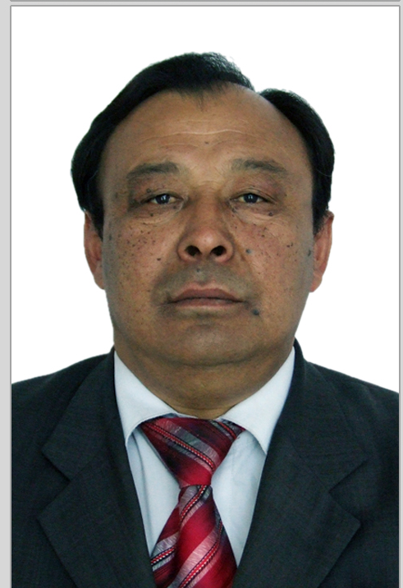1. Фамилия Култаев
2. Имя Топчубай
3. Отчество Чокоевич
4. Пол мужской
5. Дата рождения 20.07.1958 г.
6. Место рождения с. Жоош Карасуйского района Ошской области Кыргызской Республики
7. Национальность кыргыз
8. Гражданство Кыргызская Республика

Персональный идентификатор (SPIN-код (РИНЦ), Scopus Author ID ORCID) 3848-0388
Образование:
1.Название ВУЗа Ошский государственный педагогический институт
Год окончания ВУЗа 1979 г. Государство Кыргызская Республика
2. Вид аспирантуры (о/з/н) - очная. ВУЗ (орг-ция) - Кыргызский Национальный университет им. Ж. Баласагына
Год окончания 1985 г. Государство Кыргызская Республика
3. Вид докторантуры (о/з/н) соискатель ВУЗ (орг-ция) Ошский государственный университет
Год окончания 2012 Государство Кыргызская Республика
Место работы
1. Государство Кыргызская Республика 2. Область Министерство образования и науки
3. Организация Ошский государственный университет
4. Должность – профессор кафедры «Бухгалтерский учет и экономический анализ»
Наличие ученой степени
1. Степень (К) - кандидат физико-математических наук. Отрасль науки - математика.
Шифр специальности (по ном. науч. работников) 01.01.02 – дифференциальные уравнения.
Дата присуждения 7 сентября 1988 г., г. Москва: Высшая аттестационная комиссия при Совете Министров СССР, ФМ № 032495.
2. Степень (Д) - доктор экономических наук. Отрасль науки – экономика.
Шифр специальности (по ном науч. работников) 08.00.05 – экономика и управление народным хозяйством.
Дата присуждения 21 февраля 2013 г. (протокол № 2д-1/17), г. Бишкек: Высшая аттестационная комиссия Кыргызской Республики, ИДД № 001199.
Наличие научных званий
1. Ученое звание - профессор.
Специальность – экономика.
Уч. совет (акад. совет) Высшая аттестационная комиссия Кыргызской Республики.
Дата присвоения 27 декабря 2016 г. (протокол № 10п-2/10), г. Бишкек, ПА № 001153.
2. Ученое звание (доцент/снс) - доцент.
Специальность – экономика.
Уч. совет (акад. совет) Высшая аттестационная комиссия Кыргызской Республики
Дата присвоения 4 декабря 2008 г. (протокол № 9дц-2/10), г. Бишкек, ДЦ № 001293.

Наличие академических званий
Ученое звание - член-корреспондент Российской Академии Естествознания, диплом № 8303 от 8 июля 2015 г., г. Москва.
Научные результаты (всего)
1. Количество публикаций более 90, в т.ч. научных 81 и монографий – 3,
учебно-методических 12

Научные труды
Основное: Шифр науч. спец. - 08.00.05 – экономика.

1. Экономическое прогнозирование аграрного производства на базе моделирования (монография). - Бишкек, 2011.– 250 с.
2. Об оптимизации производства продукции и размера получаемого кредита хозяйстующего субъекта. Материалы Международной заочной научно-практической конференции «Тенденции развития экономики России и стран СНГ» - Новосибирск,Россия. 2015. – С.87-90.
3. Методы прогнозирования развития аграрного производста Кыргызской Республки//Наука сегодня: Постулаты прошлого и современные теории как механизм эффективного развития в условиях кризиса. – Санкт-Петербург, 2016. –С.190-193.
4. Анализ капитала предприятия как база принятия обоснованных управленческих решений // Учет и контроль.– Москва, 2016. -№ 10. – С. 25-30.
5. Экономическое прогнозирование миграционных процессов в Кыргызской Республике на базе математического моделирования// Синергия. –Воронеж, 2016. – № 5 (7).– С. 69-85.
6. Методы прогнозирования аграрного сектора экономики на базе моделирования (монография). Ош, 2016. – 156 с.
7. Развитие социально-экономического сотрудничества Китая и стран Центральной Азии// Центр стратегических исследований при Президенте Республики Таджикстан: Таджикстан и современный мир.– Душанбе: Таджикстан, 2016. – С. 156-168.

Дополнительное: Шифр науч. спец. - 01.01.02 – дифференциальные уравнения.

1. Алгоритм определения одной обратной задачи сейсмики с мгновенным и шнуровым источником// Известия Кыргызского государственного университета им. И. Раззакова. – Бишкек, - № 3 (39), часть I, 2016. – С.175-180.
2. Determination of optimal area sizes for kinds of agricultural crops at the farm (статья)// Abstracts of the V International Conference «Asymptotical, Topological and Computer Methods in Mathematics» devoted to the 85 anniversary of Academician M. Imanaliev.-Bish-kek, 2016.–С. 76.
3. Оптимизация производства продукции и размера получаемого финансового кредита хозяйства (статья)// Материалы Х Международной Азиатской школы-семинара “Проблемы оптимизации сложных систем”. – Алма-Ата, 2014. – С.103-107.

